Общественная палата
г.о. Королёв МО
ул.Калинина, д.12/6
Акт
осмотра санитарного содержания контейнерной площадки (КП)
согласно новому экологическому стандарту

Московская обл. «25»мая 2019 г.

г.о.Королев, мкр-н Болшево пересечение ул.Добролюбова и Яблочкиной в районе , д.1/34
(адрес КП)
Комиссия в составе:
Серый Валерий Викторович, - председатель комиссии,
Журавлев Николай Николаевич – член комиссии

Результаты осмотра состояния КП комиссией:
№ | Критерии оценки контейнерной площадки | Без нарушений | Нарушения
1 | Наполнение баков | V
2 | Санитарное состояние |  | V
3 | Ограждение с крышей (серые баки под крышей) | V
4 | Твёрдое покрытие площадки | V
5 | Наличие серых/синих контейнеров (количество) | 4/2
6 | Наличие контейнера под РСО (синяя сетка) | V
7 | График вывоза и контактный телефон | V
8 | Информирование (наклейки на баках как сортировать) | V
9 | Наличие крупногабаритного мусора | V
Прочее /примечания/выводы:

- По КП пересечение ул.Добролюбова и Яблочкиной в районе д.1/34
ООО «Сергиево-Посадский региональный оператор» (РГ, региональный оператор) нарушило требования нового экологического стандарта:
- серые контейнеры отсутствуют, вместо серых установлены зеленые;
- рядом с КП навалы бытового и крупногабаритного мусора;
- территория КП обслуживается неудовлетворительно.

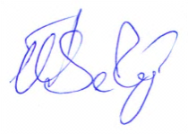
Приложение: фотоматериал

Подписи:
В.В.Серый

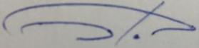
М.Н.Белозерова

З.В.Джобава

Фотоматериал по КП пересечение ул.Добролюбова и Яблочкиной в районе д.1/34
